Verkeersbesluit schoolomgeving Startbaan Meerhoven
Kenmerk: dossier 8117987, document 8085538

BESLUIT
Het college van burgemeester en wethouders van Eindhoven (hierna: het college) neemt een verkeersbesluit voor de volgende straten:
- Meerbos
- Grasdreef
Wettelijk kader
De basis voor het nemen van dit verkeersbesluit is het bepaalde in:
- de Wegenverkeerswet 1994 (hierna: WVW 1994);
- het Reglement Verkeersregels en Verkeerstekens 1990 (hierna: RVV 1990);
- het Besluit Administratieve Bepalingen inzake het Wegverkeer (hierna: BABW);
- de Algemene wet bestuursrecht (hierna: Awb).
Het gemeentebestuur is bevoegd tot het nemen van dit besluit. De basis hiervoor is artikel 18, lid 1, sub d van de WVW 1994.
De bevoegdheid tot het nemen van verkeersbesluiten als bedoeld in artikel 15 van de WVW 1994 is krachtens het ‘Mandaatregister gemeente Eindhoven’ gemandateerd aan het hoofd van de afdeling Mobiliteitstransitie en Bereikbaarheid.
Hieronder staan de te onderscheiden verkeersmaatregelen met een verwijzing naar de wettelijke grondslagen opgenomen. Tevens zijn daaronder de concreet te nemen verkeersmaatregelen voor dit besluit benoemd:
1. Plaatsing of verwijdering van verkeerstekens, alsmede voor onderborden voor zover daardoor een gebod of verbod ontstaat of wordt gewijzigd (WVW 1994, artikel 15, lid 1 en het bepaalde in artikel 12 van het BABW);
- - instellen stopverbod
- - instellen adviessnelheid fietspad
De onderstaande belangen zijn de basis voor het verkeersbesluit. Zij staan in artikel 2 van de WVW 1994:
- het verzekeren van de veiligheid op de weg;
- het beschermen van weggebruikers en passagiers;
- het instandhouden van de weg en het waarborgen van de bruikbaarheid daarvan;
- het zoveel mogelijk waarborgen van de vrijheid van het verkeer.
Aanleiding
Bovengenoemde straten zijn in beheer bij de gemeente Eindhoven en vervult/vervullen de functie van:
- - Erftoegangsweg binnen de bebouwde kom (Meerbos)
- - Fietspad in twee richtingen binnen de bebouwde kom (Grasdreef)
School en ouders ervaren de verkeerssituatie rondom het halen en brengen van kinderen als onveilig. Dat blijkt uit een enquête die de school gehouden heeft onder ouders (respons + 70%). Ook school ziet regelmatig onveilige situaties rondom school, met name op het fietspad. Daarnaast is een onveilige situatie rondom de in- en uitgang van de parkeergarage doordat ouders hun kinderen uit laten stappen op de toegangsweg richting de garage.

Verkeersmaatregelen
Conform onderstaande tekening wordt een schoolzone ingesteld met adviessnelheid 15 km/u. Op deze wijze wordt een schoolzone eveneens op het fietspad geplaatst in het zicht van de school. We wijken hiermee bewust af van de overige basisscholen. Dit heeft te maken met de hedendaagse hoge snelheden die door fatbikes en electrische fietsen gereden worden. Wettelijk bestaat geen maximumsnelheid voor fietspaden, maar wel een maximumsnelheid van 25 km/u voor fietsers. Momenteel is de gemeente Eindhoven bezig met een complete inventarisatie en evaluatie van alle schoolzones om tot een uniforme inrichting van schoolzones te komen. Mocht na de evaluatie blijken dat de bebording ongewenst is en niet tot de standaard inrichting gaat behoren, dan wordt de bebording weer verwijderd.
Ter plaatse van de entree van de parkeergarage wordt het reeds aanwezige stilstaanverbod uitgebreid. Hierdoor wordt het resterende deel van de inrit en de bocht eveneens veiliger gemaakt. Op deze locatie mag niet meer worden stilgestaan om kinderen in en uit te laten stappen.
Aanvullend aan bovenstaande verkeersmaatregelen worden ter hoogte van de fietsenstalling in de bermen enkele gekleurde palen geplaatst ter verduidelijking van de ingang van de stalling. Zo worden overige fietsers geattendeerd op afslaande basisschoolleerlingen. De palen komen niet op het loop- of fietsgedeelte om te voorkomen dat men daar hinder van ondervindt.
Belangenafweging
Conform het Masterplan Mobiliteit 2050, vastgesteld op 12 maart 2024, wil de gemeente de veiligheid in de stad verhogen. De prioriteit wordt gelegd bij veilige schoolomgevingen, sportlocaties, ontmoetingsplekken voor jongeren, oversteeklocaties en eenduidige voorrangsoplossingen. Veiligheid wordt daarbij belangrijker gevonden dan doorstroming of comfort.
Om weggebruikers er meer op te attenderen dat er zich een basisschool in de directe omgeving bevindt, wordt standaard in Eindhoven een schoolzone nabij een basisschool ingesteld. Hierdoor worden weggebruikers (eerder) geattendeerd op de aanwezigheid van de schoolgaande kinderen. Het toepassen van een adviessnelheid van 15 km/uur draagt bij aan een verbeterde verkeersveiligheid voor de schoolkinderen.
Het doel van een schoolzone is om het overige (gemotoriseerde) wegverkeer te attenderen op de vele (onverwachtse) oversteekbewegingen van voetgangers en fietsers rondom een school. De aanleg van schoolzones is bij vrijwel alle reguliere basisscholen voltooid. Deze school is bijzonder omdat de entree van de school niet aan een weg is gesitueerd, maar aan een fietspad. Vanwege de hoge intensiteiten en de hogere snelheden die tegenwoordig op fietspaden zijn, wordt ook op de fietspaden de standaard schoolzone ingesteld middels een adviessnelheid 15 km/u en school-markering..
Wat eveneens afwijkend is bij deze school, is dat de ouders die hun kinderen met de auto brengen of halen, gebruik maken van de naastgelegen parkeergarage. Vanaf de parkeergarage is de mogelijkheid om kinderen veilig via het voetgangersgebied naar school te laten lopen. Op dit moment worden er dagelijks kinderen afgezet nabij de ingang van de parkeergarage, wat leidt tot een onoverzichtelijke situatie rondom de entree van de parkeergarage. Deze parkeergarage vormt een belangrijke toegang naar het winkelcentrum. Het reeds aanwezige stilstaanverbod wordt daarom uitgebreid.
Deze maatregelen dienen de belangen van het verzekeren van de veiligheid op de weg en het beschermen van weggebruikers en passagiers.
Het college is van mening dat de eventuele nadelige gevolgen van deze maatregelen beperkt zijn en niet in die mate zijn dat gesproken kan worden van onevenredigheid als bedoeld in artikel 3:4, lid 2, van de Awb.
Het zoveel mogelijk waarborgen van de vrijheid van het verkeer wordt van ondergeschikt belang geacht.
Samenspraakproces
De situatie is meermalen doorgesproken met school. De bewonersvereniging is geïnformeerd en heeft akkoord gegeven met de besproken maatregelen. Ook het winkelcentrum is geïnformeerd over de maatregelen. Zij hebben geen reactie gegeven.

Advies politie
Overeenkomstig artikel 24 van het BABW dient overleg gepleegd te worden met de politie Oost-Brabant, district Eindhoven, basisteam Noord. Op 2 december 2025 heeft de politie positief geadviseerd met alle bovenstaande maatregelen.
In het algemeen is door de politie de kanttekening gemaakt dat deze verkeersmaatregel niet te handhaven is. Tevens is de kanttekening dat formeel gezien de adviessnelheid 10 km/h moet worden (in plaats van 15 km/u).
De Uitvoeringsvoorschriften BABW geven aan bij bord A4 - adviessnelheid:
- Een met bord A4 aan te geven adviessnelheid ten minste 20km/h lager duidt dan de direct op het daaraan voorafgaande weggedeelte.
- Uitgaande van de maximale snelheid van 30km/h moet de adviessnelheid dan 10km/h worden.
In heel Eindhoven hebben we alle schoolzones uniform ingericht en werken we al jaren met 15 km/h. Deze uniformiteit willen we ook hier hanteren en daarom wijken we daar niet vanaf. De adviessnelheid heeft ten slotte voornamelijk een (extra) attenderingsfunctie.
Nieuwe inrichting
De afbeelding geeft een goed beeld van de nieuwe inrichting van de omgeving.
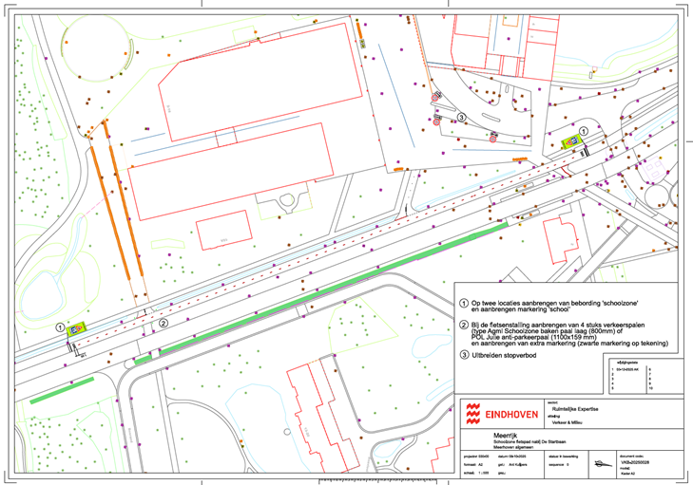
Besluit
Het college besluit tot het instellen van een schoolzone met adviessnelheid 15 km/u en het verbod om stil te staan rondom de school Startbaan:
- door middel van het plaatsen van de borden model A4-15 en E2 volgens bijlage 1 van het RVV 1990 en het aanbrengen van de markering “SCHOOL” op het naastgelegen vrijliggende tweerichtingsfietspad
De maatregelen zijn weergegeven op tekening VKB-20250028 d.d. 6 oktober 2025, gewijzigd d.d. 3 december 2025.

Eindhoven, 2 februari 2026
Hoogachtend,
namens burgemeester en wethouders van Eindhoven,
I.J.C. Brouwer
hoofd afdeling Mobiliteitstransitie en Bereikbaarheid

Bijlage 1: tekening VKB-20250028 d.d. 6 oktober 2025, gewijzigd d.d. 3 december 2025

Bezwaarmogelijkheid
Bent u het niet eens met dit besluit? Dan kunt u, indien u belanghebbende bent, tegen dit besluit schriftelijk bezwaar maken. Het ondertekende bezwaarschrift moet worden ingediend binnen zes weken na publicatie van dit besluit en moet in ieder geval bevatten:
- uw naam en adres;
- de dagtekening, dat wil zeggen de datum waarop het bezwaarschrift is geschreven;
- de datum en een omschrijving van het besluit waartegen u bezwaar maakt, graag met vermelding van ons kenmerk en zo mogelijk met een kopie van het besluit;
- de reden(en) van uw bezwaar.
Het bezwaarschrift dient te worden gericht aan:
het college van burgemeester en wethouders van Eindhoven
ter attentie van de sector Veiligheid, Juridische zaken en Bestuur
afdeling Juridische Zaken
Postbus 90150
5600 RB Eindhoven.
Ook is het mogelijk om online, met gebruikmaking van DigiD, een bezwaarschrift in te dienen. Gaat u daarvoor naar de website www.eindhoven.nl. Vul in het zoekvenster in “bezwaar op gemeentebesluiten”, klik op het rode vlak “online bezwaar maken” en volg verder de instructies.
Als u de werking van dit besluit wil laten schorsen, kunt u bij een spoedeisend belang om een voorlopige voorziening verzoeken bij de voorzieningenrechter van de rechtbank Oost-Brabant, sector Bestuursrecht, Postbus 90125, 5200 MA ’s-Hertogenbosch. Hiervoor is aan de rechtbank een bedrag aan griffierecht verschuldigd.

